HƯỚNG DẪN BACKUP & RESTORE
KUBERNETES VỚI COMMVAULT

Dành cho người mới bắt đầu

Nền tảng: Ubuntu 24.04 LTS | Kubernetes v1.31.14 | Commvault 11.40

Tài liệu này bao gồm toàn bộ quy trình từ chọn distro, dựng Kubernetes, cấu hình Commvault,
thực hiện backup, restore và xử lý lỗi thực tế.

PHẦN 1: TỔNG QUAN KIẾN TRÚC

1.1 Mục tiêu
Tài liệu này hướng dẫn dựng Kubernetes cluster và tích hợp với Commvault để backup/restore workload K8s bao gồm namespace, deployment và PVC (Persistent Volume Claim).

1.2 Kiến trúc tổng thể
Kiến trúc Lab:
VM1 (10.0.90.243) — Oracle XE 21c + Commvault Agent (đã có sẵn)
VM2 (10.0.90.244) — Kubernetes cluster (kubeadm) + Commvault Agent (mới dựng)
CS (10.0.90.240) — Commvault CommServe (pieost)

1.3 Môi trường
Thành phần | Phiên bản | Ghi chú
Ubuntu | 24.04.4 LTS (Noble) | OS của VM K8s
Kubernetes | v1.31.14 (kubeadm) | Single-node cluster
Container Runtime | containerd.io (Docker repo) | SystemdCgroup = true
CNI | Flannel | Pod network 10.244.0.0/16
Storage | local-path-provisioner | PVC storage class
Commvault | 11.40 | iDataAgent + K8s backup
RAM | 16 GB | Khuyến nghị tối thiểu cho K8s lab
CPU | 8 vCPU
Disk | 100 GB

PHẦN 2: CHỌN DISTRO CHO KUBERNETES

2.1 So sánh các distro phổ biến
Distro | Độ phù hợp lab | Ghi chú
Ubuntu 22.04 LTS | ⭐⭐⭐⭐⭐ Tốt nhất | Tài liệu nhiều, ít lỗi nhất
Ubuntu 24.04 LTS ✅ | ⭐⭐⭐⭐ Tốt | Cần fix zram + containerd — đã chọn
Debian 12 | ⭐⭐⭐⭐⭐ Tốt | Nhẹ, ổn định, gần giống Ubuntu
Rocky Linux 9 | ⭐⭐⭐⭐ Tốt | RHEL-compatible, cần xử lý SELinux
AlmaLinux 9 | ⭐⭐⭐⭐ Tốt | Tương đương Rocky Linux
openSUSE Leap 15 | ⭐⭐ Trung bình | Ít tài liệu K8s, firewalld phức tạp

2.2 Lý do chọn Ubuntu 24.04
✅ Nhất quán với VM Oracle hiện tại (10.0.90.243) — cùng distro, ít biến số khi debug
✅ Tài liệu Commvault chủ yếu viết trên Ubuntu/Debian
✅ Không có SELinux — Rocky Linux hay bị chặn ngầm với kubeadm + Commvault agent
✅ Lỗi Ubuntu 24.04 đã biết hết: zram, containerd, libaio — đều có fix rõ ràng

⚠️ Ubuntu 24.04 có 2 điểm cần xử lý thêm so với 22.04: (1) swap dùng /swap.img thay vì zram, (2) containerd phải cài từ Docker repo thay vì apt Ubuntu để có version mới đủ hỗ trợ K8s.

PHẦN 3: CÀI ĐẶT KUBERNETES TRÊN UBUNTU 24.04

Bước 1: Kiểm tra VM trước khi cài
Xác nhận VM đủ điều kiện trước khi bắt đầu:
# Kiểm tra OS
cat /etc/os-release | grep -E 'NAME|VERSION'

# Kiểm tra RAM và CPU
free -h
nproc

# Kiểm tra disk
df -h

# Kiểm tra IP
ip addr show | grep 'inet '

# Kiểm tra swap
swapon --show

Kết quả mong đợi:
PRETTY_NAME="Ubuntu 24.04.4 LTS"
Mem: 15Gi (used 1.4Gi, free 11Gi)
8 (CPU cores)
Disk: 97G (used 11G, avail 82G)
inet 10.0.90.244/24 scope global ens33
NAME TYPE SIZE — /swap.img file 4G

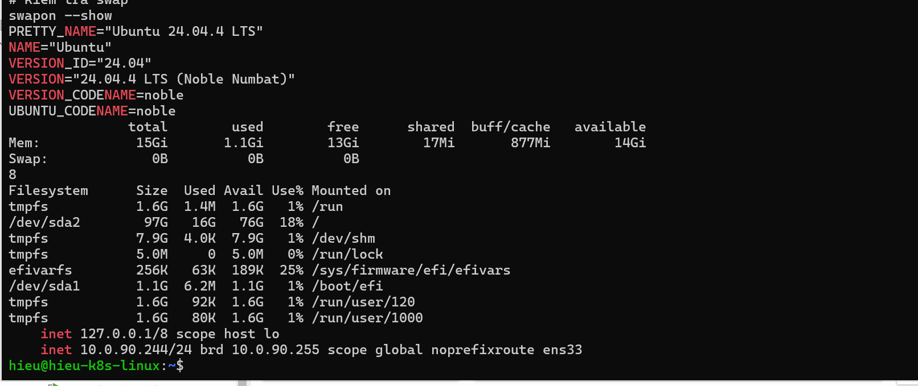

Bước 2: Tắt Swap
⚠️ Kubernetes yêu cầu tắt swap hoàn toàn. Nếu còn swap, kubelet sẽ không start được.

# Tắt swap ngay lập tức
sudo swapoff -a

# Tắt vĩnh viễn (comment dòng swap trong fstab)
sudo sed -i '/swap/s/^/#/' /etc/fstab

# Xác nhận đã tắt — không có output là thành công
swapon --show
Kết quả mong đợi:
(không có output — swap đã tắt)

Bước 3: Load Kernel Modules
# Tạo file config modules
cat <<EOF | sudo tee /etc/modules-load.d/k8s.conf
overlay
br_netfilter
EOF

# Load ngay không cần reboot
sudo modprobe overlay
sudo modprobe br_netfilter

# Xác nhận đã load
lsmod | grep -E 'overlay|br_netfilter'
Kết quả mong đợi:
br_netfilter 32768 0
bridge 425984 1 br_netfilter
overlay 221184 0

Bước 4: Set Kernel Parameters
cat <<EOF | sudo tee /etc/sysctl.d/k8s.conf
net.bridge.bridge-nf-call-iptables = 1
net.bridge.bridge-nf-call-ip6tables = 1
net.ipv4.ip_forward = 1
EOF

# Áp dụng ngay
sudo sysctl --system

# Xác nhận
sysctl net.ipv4.ip_forward
Kết quả mong đợi:
net.ipv4.ip_forward = 1
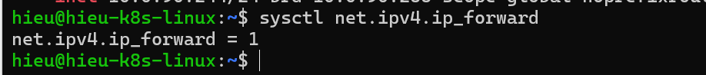

Bước 5: Cài containerd (từ Docker repo)
⚠️ KHÔNG cài containerd từ apt Ubuntu — version cũ, thiếu SystemdCgroup. Phải dùng Docker repo.

# Cài các gói cần thiết
sudo apt install -y ca-certificates curl gnupg

# Thêm Docker GPG key
sudo install -m 0755 -d /etc/apt/keyrings
curl -fsSL https://download.docker.com/linux/ubuntu/gpg | \
sudo gpg --dearmor -o /etc/apt/keyrings/docker.gpg
sudo chmod a+r /etc/apt/keyrings/docker.gpg

# Thêm Docker repo
echo "deb [arch=amd64 signed-by=/etc/apt/keyrings/docker.gpg] \
https://download.docker.com/linux/ubuntu noble stable" | \
sudo tee /etc/apt/sources.list.d/docker.list

# Cài containerd
sudo apt update
sudo apt install -y containerd.io

Bước 6: Cấu hình containerd
⚠️ Bước SystemdCgroup = true CỰC KỲ QUAN TRỌNG — bỏ qua sẽ kubelet crash loop vĩnh viễn.

# Tạo config mặc định
sudo mkdir -p /etc/containerd
containerd config default | sudo tee /etc/containerd/config.toml

# Bật SystemdCgroup — QUAN TRỌNG NHẤT
sudo sed -i 's/SystemdCgroup = false/SystemdCgroup = true/' \
/etc/containerd/config.toml

# Xác nhận đã sửa
grep SystemdCgroup /etc/containerd/config.toml

# Restart và enable containerd
sudo systemctl restart containerd
sudo systemctl enable containerd

# Kiểm tra containerd đang chạy
sudo systemctl status containerd | grep -E 'Active|enabled'
Kết quả mong đợi:
SystemdCgroup = true
Loaded: loaded (/usr/lib/systemd/system/containerd.service; enabled)
Active: active (running)
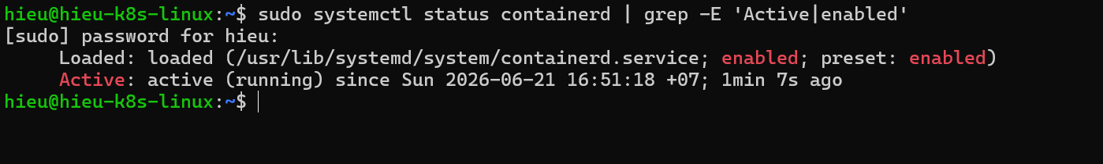

Bước 7: Cài kubeadm, kubelet, kubectl
⚠️ Phải viết repo trên 1 dòng duy nhất — nếu xuống dòng sẽ báo lỗi Malformed entry.

# Thêm Kubernetes repo
curl -fsSL https://pkgs.k8s.io/core:/stable:/v1.31/deb/Release.key | \
sudo gpg --dearmor -o /etc/apt/keyrings/kubernetes-apt-keyring.gpg

# Viết repo trên 1 dòng — KHÔNG được xuống dòng
echo 'deb [signed-by=/etc/apt/keyrings/kubernetes-apt-keyring.gpg] https://pkgs.k8s.io/core:/stable:/v1.31/deb/ /' | \
sudo tee /etc/apt/sources.list.d/kubernetes.list

# Cài
sudo apt update
sudo apt install -y kubelet kubeadm kubectl

# Giữ nguyên version, không để apt tự update
sudo apt-mark hold kubelet kubeadm kubectl

# Kiểm tra version
kubeadm version
kubectl version --client
Kết quả mong đợi:
kubeadm version: &Version{Major:1, Minor:31 ...}
Client Version: v1.31.14
Kustomize Version: v5.4.2
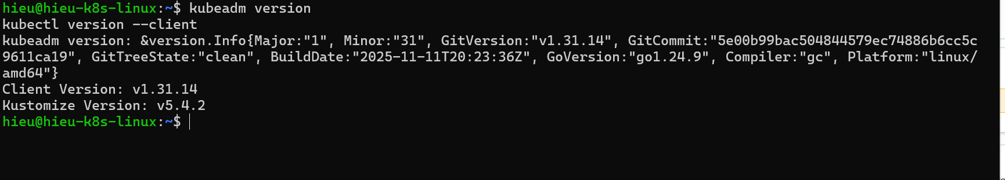

Bước 8: Init Cluster
sudo kubeadm init \
--apiserver-advertise-address=10.0.90.244 \
--pod-network-cidr=10.244.0.0/16 \
--cri-socket unix:///run/containerd/containerd.sock

Lệnh này mất khoảng 2-3 phút. Kết quả mong đợi ở cuối:
Your Kubernetes control-plane has initialized successfully!

⚠️ Copy lại dòng 'kubeadm join ...' để dùng sau nếu muốn thêm worker node.

Bước 9: Setup kubectl cho user
mkdir -p $HOME/.kube
sudo cp -i /etc/kubernetes/admin.conf $HOME/.kube/config
sudo chown $(id -u):$(id -g) $HOME/.kube/config

Bước 10: Cài CNI Flannel
kubectl apply -f https://raw.githubusercontent.com/flannel-io/flannel/master/Documentation/kube-flannel.yml

Bước 11: Bỏ taint control-plane (single node)
Vì chỉ có 1 node, cần bỏ taint để pod có thể schedule lên control plane:
kubectl taint nodes --all node-role.kubernetes.io/control-plane-

Bước 12: Cài local-path-provisioner (Storage Class)
kubeadm không tự cài storage class. Cần cài local-path-provisioner để PVC có thể bind:
# Cài local-path-provisioner
kubectl apply -f https://raw.githubusercontent.com/rancher/local-path-provisioner/master/deploy/local-path-storage.yaml

# Đặt làm storage class mặc định
kubectl patch storageclass local-path \
-p '{"metadata": {"annotations":{"storageclass.kubernetes.io/is-default-class":"true"}}}'

# Kiểm tra
kubectl get storageclass
Kết quả mong đợi:
NAME PROVISIONER RECLAIMPOLICY
local-path (default) rancher.io/local-path Delete
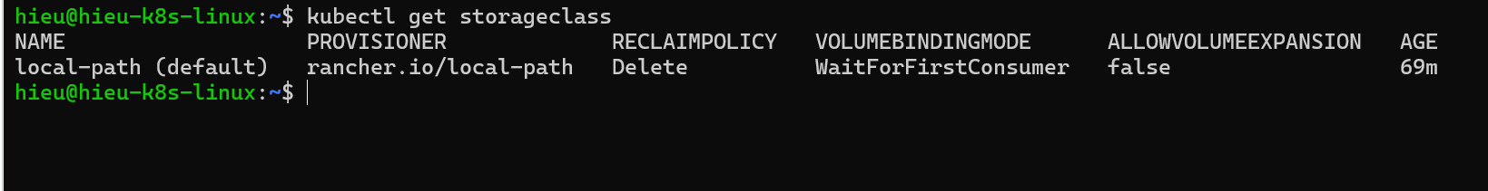

Bước 13: Kiểm tra cluster
# Đợi khoảng 60 giây rồi chạy
kubectl get nodes
kubectl get pods -A
Kết quả mong đợi:
NAME STATUS ROLES AGE VERSION
hieu-k8s-linux Ready control-plane 3m v1.31.14

NAMESPACE NAME READY STATUS
kube-flannel kube-flannel-ds-qz6hs 1/1 Running
kube-system coredns-7c65d6cfc9-jl26d 1/1 Running
kube-system coredns-7c65d6cfc9-t4vlt 1/1 Running
kube-system etcd-hieu-k8s-linux 1/1 Running
kube-system kube-apiserver-hieu-k8s-linux 1/1 Running
kube-system kube-controller-manager-hieu-k8s-linux 1/1 Running
kube-system kube-proxy-7zqzh 1/1 Running
kube-system kube-scheduler-hieu-k8s-linux 1/1 Running
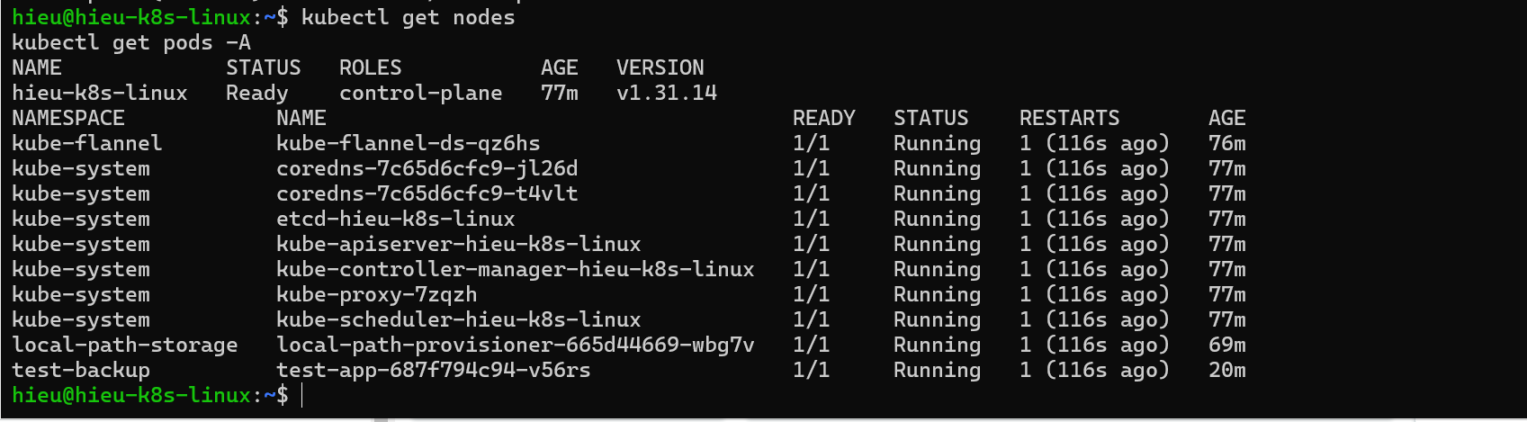

PHẦN 4: DEPLOY APP TEST VỚI PVC

Bước 14: Tạo namespace, PVC và Deployment
cat <<EOF | kubectl apply -f -
apiVersion: v1
kind: Namespace
metadata:
name: test-backup
---
apiVersion: v1
kind: PersistentVolumeClaim
metadata:
name: test-pvc
namespace: test-backup
spec:
accessModes: [ReadWriteOnce]
storageClassName: local-path
resources:
requests:
storage: 2Gi
---
apiVersion: apps/v1
kind: Deployment
metadata:
name: test-app
namespace: test-backup
spec:
replicas: 1
selector:
matchLabels:
app: test-app
template:
metadata:
labels:
app: test-app
spec:
containers:
- name: app
image: nginx
volumeMounts:
- mountPath: /data
name: data-vol
volumes:
- name: data-vol
persistentVolumeClaim:
claimName: test-pvc
EOF

# Đợi pod Running
kubectl get pods -n test-backup -w
Kết quả mong đợi:
NAME READY STATUS RESTARTS AGE
test-app-687f794c94-5rr5c 1/1 Running 0 40s
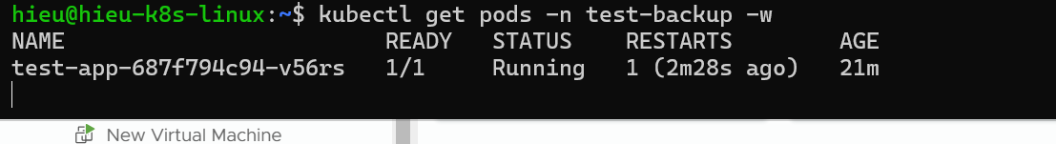

Bước 15: Ghi data test vào PVC
POD=$(kubectl get pod -n test-backup -o name | head -1)
kubectl exec -n test-backup $POD -- \
sh -c "echo 'du lieu truoc khi backup' > /data/test.txt && cat /data/test.txt"

# Kiểm tra file tồn tại
kubectl exec -n test-backup $POD -- ls -la /data/
Kết quả mong đợi:
du lieu truoc khi backup

total 12
drwxrwxrwx 2 root root 4096 Jun 21 08:45 .
drwxr-xr-x 1 root root 4096 Jun 21 08:45 ..
-rw-r--r-- 1 root root 25 Jun 21 08:45 test.txt

PHẦN 5: CẤU HÌNH COMMVAULT BACKUP KUBERNETES

5.1 Push Commvault Agent lên VM K8s
Từ Commvault Command Center (http://10.0.90.240/commandcenter):
- Vào Manage → Infrastructure → Servers → Add server
- Nhập thông tin:

Field | Giá trị
Host name / IP | 10.0.90.244
OS Type | Unix
Username | hieu
Password | password của user hieu
SSH port | 22
Packages | File System

- Submit → theo dõi job install — đợi status Completed

5.2 Tạo Service Account cho Commvault
Chạy trên VM K8s để tạo token xác thực cho Commvault kết nối vào cluster:
# Tạo service account
kubectl create serviceaccount k8s-backup -n kube-system

# Cấp quyền cluster-admin
kubectl create clusterrolebinding k8s-backup-binding \
--clusterrole=cluster-admin \
--serviceaccount=kube-system:k8s-backup

# Tạo token có hạn 1 năm
kubectl create token k8s-backup -n kube-system --duration=8760h
Kết quả mong đợi:
eyJhbGciOiJSUzI1NiIsImtpZCI6Ii... (token dài — copy toàn bộ)

5.3 Configure Kubernetes trong Commvault
Vào Protect → Kubernetes → Configure Kubernetes, làm theo 5 bước:

Bước 1 — Select Access Node
Chọn hieu-k8s-linux (10.0.90.244) làm access node.
⚠️ Phải chọn đúng hieu-k8s-linux — nếu chọn pieost (CS) thì backup chỉ lưu manifest, không backup được PVC data.

Bước 2 — Plan
Chọn plan backup có sẵn (ví dụ: BackUp-OpenStack-Hieu).

Bước 3 — Add Cluster
Field | Giá trị
Kubernetes API server | https://10.0.90.244:6443
Name | hieu-k8s
Authentication type | Service account
Service account | k8s-backup
Service token | Paste token từ lệnh trên
etcd protection | Off (cho lab)
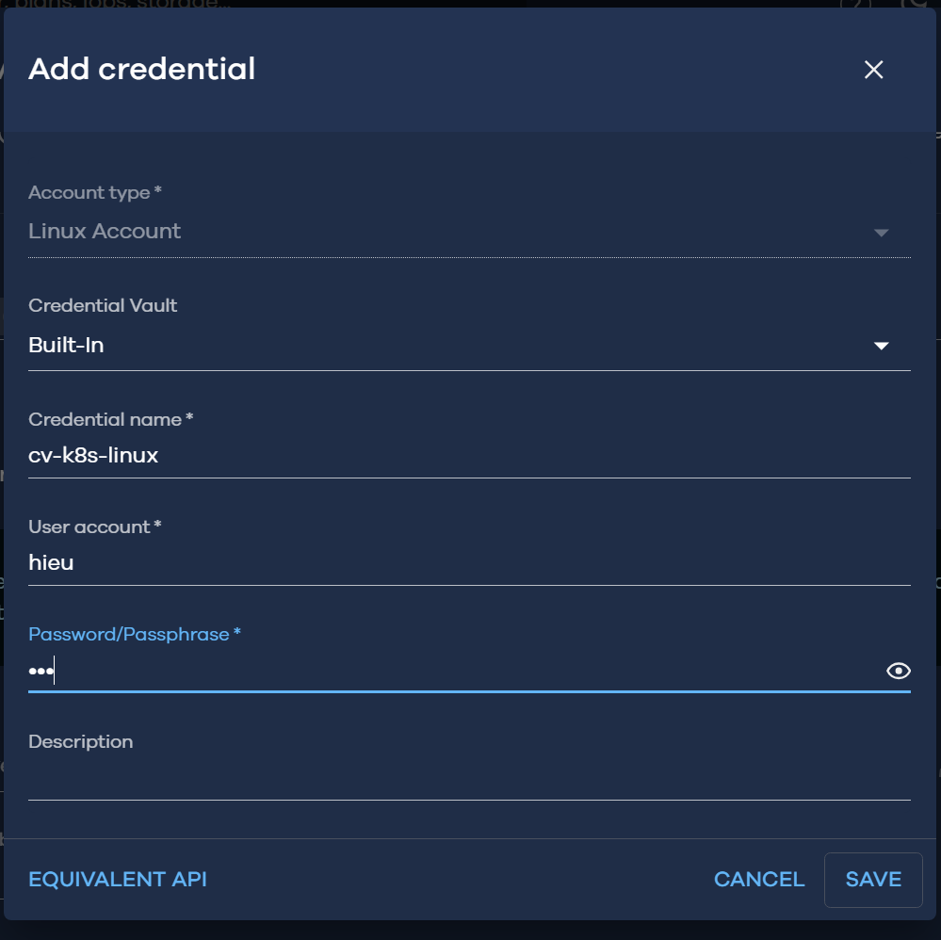

Bước 4 — Add Application Group
Field | Giá trị
Application group name | test-backup-group
Content → Add → Applications | Expand hieu-k8s → tick namespace test-backup

Bước 5 — Summary
Xác nhận thông tin rồi click FINISH.
Kết quả mong đợi:
Kubernetes cluster : hieu-k8s
Application group : test-backup-group
Plan : BackUp-OpenStack-Hieu
Schedule : 1 day
Entities : 4

PHẦN 6: THỰC HIỆN BACKUP KUBERNETES

6.1 Kiểm tra trước khi backup
# Xác nhận pod đang chạy
kubectl get pods -n test-backup

# Xác nhận data trong PVC
POD=$(kubectl get pod -n test-backup -o name | head -1)
kubectl exec -n test-backup $POD -- cat /data/test.txt

6.2 Chạy Full Backup
- Vào Protect → Kubernetes → hieu-k8s
- Click ... (3 chấm) → Back up now
- Tick test-backup-group → NEXT → Submit
- Vào Jobs theo dõi tiến trình

6.3 Xác nhận backup thành công
Vào job detail, tab Applications — xác nhận:
Thông số | Giá trị | Ý nghĩa
Status | Completed | Backup hoàn thành
Access node | hieu-k8s-linux | Đúng access node — backup được PVC
Backup size | ~2 GB | Có data thật, không phải chỉ manifest
Applications | 2 (Namespace + Deployment) | Cả namespace và workload đều backup

⚠️ Nếu thấy 'Data transferred = 0B' và Backup size = vài KB → sai access node. Đổi lại sang hieu-k8s-linux trong Configuration của cluster.

PHẦN 7: THỰC HIỆN RESTORE KUBERNETES

7.1 Mô phỏng mất dữ liệu
# Xóa toàn bộ namespace (mô phỏng disaster)
kubectl delete namespace test-backup

# Xác nhận đã xóa hoàn toàn
kubectl get namespace test-backup
Kết quả mong đợi:
namespace "test-backup" deleted
Error from server (NotFound): namespaces "test-backup" not found

7.2 Restore từ Commvault
- Vào Protect → Kubernetes → hieu-k8s → Application groups
- Click test-backup-group → ... → Restore
- Chọn Namespace and cluster level
- Tick namespace test-backup (Size: 2 GB) → RESTORE
- Destination: In place | Access node: hieu-k8s-linux
- NEXT → NEXT → Submit

7.3 Thông số restore thực tế
Thông số | Giá trị
Status | Completed
Duration | 1 phút 29 giây
No. of successes | 2
Failures | 0
No of applications restored | 2

7.4 Xác nhận restore thành công
# Kiểm tra namespace đã khôi phục
kubectl get namespace test-backup

# Kiểm tra pod đang chạy
kubectl get pods -n test-backup

# Kiểm tra PVC đã có
kubectl get pvc -n test-backup

# Quan trọng nhất — kiểm tra data trong PVC còn không
POD=$(kubectl get pod -n test-backup -o name | head -1)
kubectl exec -n test-backup $POD -- cat /data/test.txt
Kết quả mong đợi:
NAME STATUS AGE
test-backup Active 2m

NAME READY STATUS RESTARTS AGE
test-app-687f794c94-v56rs 1/1 Running 0 71s

NAME STATUS VOLUME CAPACITY
test-pvc Bound pvc-ec41d709-be98-497b-ad05-e0b6e59aebfa 2Gi

du lieu truoc khi backup

PHẦN 8: XỬ LÝ LỖI THỰC TẾ
Đây là danh sách toàn bộ lỗi gặp phải trong quá trình triển khai, nguyên nhân và cách fix.

Lỗi 1: Malformed entry trong kubernetes.list
Triệu chứng: E: Malformed entry 1 in list file /etc/apt/sources.list.d/kubernetes.list (Suite)
Nguyên nhân: Dòng repo bị xuống dòng khi copy lệnh echo dài.
# Xóa file lỗi
sudo rm /etc/apt/sources.list.d/kubernetes.list

# Viết lại trên 1 dòng duy nhất
echo 'deb [signed-by=/etc/apt/keyrings/kubernetes-apt-keyring.gpg] https://pkgs.k8s.io/core:/stable:/v1.31/deb/ /' | sudo tee /etc/apt/sources.list.d/kubernetes.list

Lỗi 2: conntrack not found
Triệu chứng: [ERROR FileExisting-conntrack]: conntrack not found in system path
Nguyên nhân: Package conntrack chưa được cài trên Ubuntu 24.04.
sudo apt install -y conntrack
which conntrack

Lỗi 3: Pod Pending — no storage class
Triệu chứng: no persistent volumes available for this claim and no storage class is set
Nguyên nhân: kubeadm không tự cài storage class như k3s. Cần cài local-path-provisioner.
kubectl apply -f https://raw.githubusercontent.com/rancher/local-path-provisioner/master/deploy/local-path-storage.yaml

kubectl patch storageclass local-path \
-p '{"metadata": {"annotations":{"storageclass.kubernetes.io/is-default-class":"true"}}}'

Lỗi 4: Pod Pending — node taint
Triệu chứng: 1 node(s) had untolerated taint {node-role.kubernetes.io/control-plane: }
Nguyên nhân: Single-node cluster nhưng taint control-plane chưa được bỏ.
kubectl taint nodes --all node-role.kubernetes.io/control-plane-

Lỗi 5: Backup job overloaded [19:2601]
Triệu chứng: The job is pending because all access nodes to launch the job are overloaded. Source: pieost
Nguyên nhân: Access node là pieost (Commvault CS) không đủ tài nguyên.
Fix: Cài agent lên VM K8s và đổi access node sang hieu-k8s-linux trong Protect → Kubernetes → Configuration.

Lỗi 6: Backup chỉ backup manifest, không có PVC data
Triệu chứng: Data transferred on network = 0 B, Backup size = 3.45 KB
Nguyên nhân: Access node không phải là VM trong cluster K8s, không mount được PVC.
Fix: Đổi access node sang hieu-k8s-linux (VM chạy K8s). Chạy lại backup — lần này Data transferred sẽ có giá trị thật và Backup size = 2 GB.

Lỗi 7: No applications were discovered [91:587]
Triệu chứng: No applications were discovered for [test-backup-group]. Check the content and filters.
Nguyên nhân: Đã xóa namespace test-backup trước khi chạy backup → Commvault không tìm thấy gì để backup.
Fix: Tạo lại namespace, deploy lại app và ghi data test trước khi chạy backup.

Lỗi 8: MediaAgent not ready [32:690]
Triệu chứng: MediaAgent [hieu-VMware-Virtual-Platform]: MediaAgent is not ready.
Nguyên nhân: MediaAgent được assign cho storage không sẵn sàng.
Fix: Vào Manage → Infrastructure → Media agents kiểm tra status. Đổi sang plan dùng MediaAgent đang online.

PHẦN 9: CHECKLIST NHANH

Checklist trước khi backup
# | Kiểm tra | Lệnh / Cách kiểm tra
1 | Namespace test-backup tồn tại | kubectl get namespace test-backup
2 | Pod đang Running | kubectl get pods -n test-backup
3 | PVC đang Bound | kubectl get pvc -n test-backup
4 | Data trong PVC | kubectl exec ... -- cat /data/test.txt
5 | Commvault agent online | Client có chấm xanh trong Command Center
6 | Access node đúng | Phải là hieu-k8s-linux, không phải pieost

Thông tin quan trọng cần nhớ
Thông tin | Giá trị
K8s cluster IP | 10.0.90.244
K8s API server | https://10.0.90.244:6443
Commvault CS IP | 10.0.90.240
Namespace test | test-backup
PVC name | test-pvc
Storage class | local-path
Commvault cluster name | hieu-k8s
Application group | test-backup-group
Access node | hieu-k8s-linux
Kubeconfig | $HOME/.kube/config

Tài liệu được tạo dựa trên thực nghiệm triển khai thực tế — Kubernetes v1.31.14 + Commvault 11.40 trên Ubuntu 24.04 LTS

